SECRETARIA DE DESARROLLO AGRARIO, TERRITORIAL Y URBANO

AVISO de medición y deslinde del predio de presunta propiedad nacional denominado Potrero Presa del Ahogado, con una superficie aproximada de 351-19-94.27 hectáreas, ubicado en los municipios de Tlajomulco de Zúñiga y El Salto, del Estado de Jalisco.

Al margen un sello con el Escudo Nacional, que dice: Estados Unidos Mexicanos.- DESARROLLO TERRITORIAL.- Secretaría de Desarrollo Agrario, Territorial y Urbano.
AVISO DE DESLINDE
AVISO DE MEDICIÓN Y DESLINDE DEL PREDIO DE PRESUNTA PROPIEDAD NACIONAL DENOMINADO POTRERO PRESA DEL AHOGADO, CON UNA SUPERFICIE APROXIMADA DE 351-19-94.27 HECTÁREAS, UBICADO EN LOS MUNICIPIOS DE TLAJOMULCO DE ZÚÑIGA Y EL SALTO, DEL ESTADO DE JALISCO.
La Dirección General de la Propiedad Rural, hoy Dirección General de Ordenamiento de la Propiedad Rural, de la Secretaría de Desarrollo Agrario, Territorial y Urbano, mediante oficio núm. II210.DGOPR.DTN.03993.2022, del 05 de abril de 2022, autorizó el deslinde y medición del predio presuntamente propiedad de la nación, arriba mencionado. Mediante oficio II.210.DGOPR.DTN.06560.2022 se autorizó al suscrito Alfredo de la Peña Montoya, a llevar a cabo la medición y deslinde del citado predio, por lo que, en cumplimiento de los artículos 14 Constitucional, 3 de la Ley Federal de Procedimiento Administrativo, 160 de la Ley Agraria, 101, 104 y 105 Fracción I del Reglamento de la Ley Agraria en Materia de Ordenamiento de la Propiedad Rural, se publica, por una sola vez, en el Diario Oficial de la Federación, en el Periódico Oficial del Gobierno del Estado de Jalisco y en el periódico de mayor circulación de la entidad federativa de que se trate con efectos de notificación a los propietarios, poseedores, colindantes y todo aquel que considere que los trabajos de deslinde lo pudiesen afectar, para que dentro del plazo de 30 días hábiles contados a partir de la publicación del presente Aviso en el Diario Oficial de la Federación, comparezcan ante el suscrito para exponer lo que a su derecho convenga, así como para presentar la documentación que fundamente su dicho en copia certificada o en copia simple, acompañada del documento original para su cotejo, en términos de la fracción II del artículo 15-A de la Ley Federal de Procedimiento Administrativo. Así mismo, en su comparecencia deberán señalar domicilio cierto para oír y recibir notificaciones. El croquis se encuentra a la vista de cualquier interesado correspondiente en la oficina ubicada en Calle Maestranza No. 266, Zona Centro, C.P. 44100, Guadalajara, Jalisco.
A las personas que no presenten sus documentos dentro del plazo señalado, o que habiendo sido notificadas a presenciar el deslinde no concurran al mismo, se les tendrá como conformes con sus resultados.
Las medidas, colindancias y coordenadas de ubicación geográfica (latitud norte, longitud oeste al centro del predio) son las siguientes:
CUADRANTE | COLINDANTES | DISTANCIAS (metros)
Noroeste | Ejido “El Zapote” y ejido “El Verde”. | 6,691.944
Noreste | Ejido “El Verde”, Zona Industrial y Presunta Propiedad Particular. | 1,866.333
Sureste | Presunta Propiedad Particular y Fraccionamiento Alameda. | 2,395.671
Suroeste | Planta de Tratamiento de Aguas Negras y ejido El Zapote. | 2,380.634
Coordenadas:
Latitud Norte | 20°31'12.23" | Longitud Oeste | 103°15'46.60"

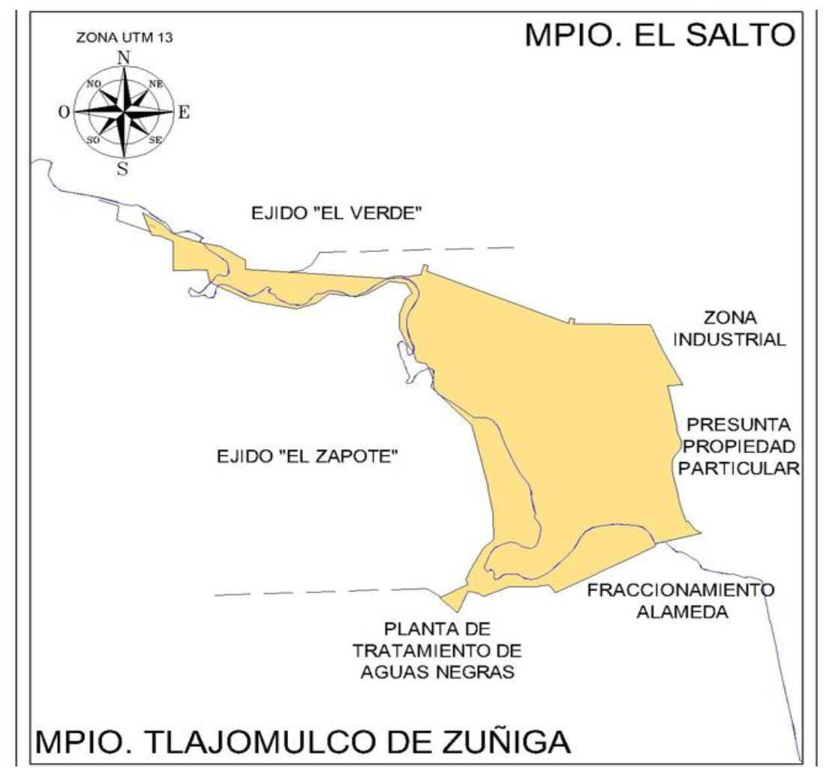

Se hace saber que dicho aviso con el croquis respectivo se fijará a su vez, en los parajes cercanos al predio.
Ciudad de México, a 16 de junio de 2022.- El Comisionado: Perito deslindador, Alfredo de la Peña Montoya.- Rúbrica.

